Сгибание и разгибание рук в упоре
- Сгибание и разгибание рук в упоре лежа
- Сгибание и разгибание рук в упоре о гимнастическую скамью

Сгибание и разгибание рук в упоре лежа на полу.
Выполнение сгибания и разгибания рук в упоре лежа на полу, может проводиться с применением «контактной платформы», либо без нее.
Сгибание и разгибание рук в упоре лежа на полу выполняется из исходного положения (ИП):
упор лежа на полу, руки на ширине плеч, кисти вперед, локти разведены не более чем на 45 градусов, плечи, туловище и ноги составляют прямую линию.
Стопы упираются в пол без опоры.
Участник, сгибая руки, касается грудью пола или «контактной платформы» высотой 5 см, затем, разгибая руки, возвращается в ИП и, зафиксировав его на 0,5 с, продолжает выполнение испытании (теста).
Засчитывается количество правильно выполненных сгибаний и разгибаний рук, фиксируемых счетом спортивного судьи в ИП.
Ошибки (попытка не засчитывается):
1) касание пола коленями, бедрами, тазом;
2) нарушение прямой линии «плечи — туловище — ноги»;
3) отсутствие фиксации на 0,5 с ИП;
4) поочередное разгибание рук;
5) отсутствие касания грудью пола (платформы);
6) разведение локтей относительно туловища более чем на 45 градусов.
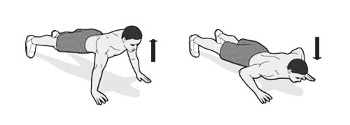

Сгибание и разгибание рук в упоре о гимнастическую скамью (сиденье стула).
Сгибание и разгибание рук в упоре о гимнастическую скамью (сиденье стула) выполняется из исходного положения (ИП):
руки на ширине плеч, кисти рук опираются о передний край гимнастической скамьи (сиденья стула), плечи, туловище и ноги составляют прямую линию.
Стопы упираются в пол без опоры.
Участник, сгибая руки, прикасается грудью к переднему краю гимнастической скамьи (сиденью стула), затем, разгибая руки, возвращается в ИП и, зафиксировав его на 0,5 с, продолжает выполнение испытания (теста).
Засчитывается количество правильно выполненных сгибаний и разгибаний рук, фиксируемых счетом спортивного судьи в ИП.
Ошибки (попытка не засчитывается):
1) касание пола коленями;
2) нарушение прямой линии «плечи — туловище — ноги»;
3) отсутствие фиксации ИП на 0,5 с;
4) поочередное разгибание рук;
5) отсутствие касания грудью края гимнастической скамьи (или сиденья стула).
